**Dan Seir Castillo Cántara**

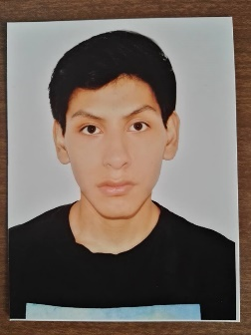

**DIPLOMAS Y HOBBIES**

**Formaciones :** Diplomados, Congresos, xxxxxxxxxx xxxxxx xxxxxxxxx xxxxxxxxxxxxxxxxx

**Hobbies:** xxxxxxxxxxxxxxxxxxxxxxxxxxxxxx



**PRESENTACIÓN**

1. Alumno de sexto ciclo de la carrera de Animación Digital, concluidos cursos esenciales de la carrera con preferencias por el modelado 3d y Rigging. Persona que le gusta innovar en lo que hace, eficaz y conciso al momento de hacer las cosas y comunicación efectiva a todo nivel.

Fecha de Nacimiento:  
29 de abril, 2000

DNI:   
71498081 Teléfono:   
940274970

E-mail: dan_seir@hotmail.com

**ESTUDIOS**

**2016-2019**  Animación Digital. Sexto Ciclo

Lima – Perú Instituto Toulouse Lautrec

**2006 -2016**  I.E Fe y Alegría N°26

**Lima - Perú**

Autodesk Maya

After Effects  
Illustrator

Photoshop  
Premier

**PROGRAMAS**

https://vimeo.com/user121690593

**REEL**

**TOULOUSE LAUTREC**,

Proyecto Animación 3D

* Proyecto realizado para el curso Animación 3d-2
* Logramos realizar un corto animado 3D con gran éxito, titulado Dentitia.
* Encargado de animación, rigging y postproducción

**EXPERIENCIA PROFESIONAL**